Kairos – HISTORIA DEL MUNDO CONTEMPORÁNEO: La Revolución Industrial

Una explicación insólita del fin de las epidemias del siglo XVIII

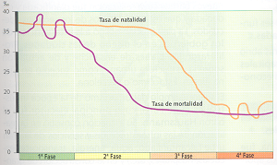
“Dentro de los roedores es de gran importancia la rata negra (mus ratius) originaria de la India y que llegó a Europa en el siglo XIV con el regreso de los Cruzados: Las ratas negras desplazaron a las ratas indígenas de Europa, viviendo en las casas y estaban parasitadas por unas pulgas que se alimentaban indistintamente con sangre humana o de rata.
Esquema de los ciclos o fases demográficas
A principios del siglo XVIII llegaron a Europa procedente de Asia, muchos miles de ratas grises (rattus norvegicus) que atravesaron a nado el Volga en 1727 y 1730, siendo Inglaterra el primer país invadido de manera masiva. La rata gris, más feroz y prolífera que la negra eliminó a ésta última de las casas y campos refugiándose en los barcos de madera y grandes veleros, donde estuvo desde entonces, siendo el elemento propagador de la peste, ya que las ratas grises son menos peligrosas como transmisoras del mal.”

Liaño Rivera, M. La ermita de San Telmo y la peste bubónica.
http://www.tarifaweb.com/cultura/aljaranda/num3/art6.htm

Preguntas sobre el texto y la gráfica

- ¿Cómo afectaron los cambios de la época de la revolución industrial (fase 2) a la natalidad?

- ¿Y a la mortalidad?

- ¿Y al crecimiento natural de la población?

- Elabora una lista con todas las causas que pudieron influir en el crecimiento, además de la citada en el texto.

